Муниципальное бюджетное учреждение
«Центр социального обслуживания граждан пожилого
возраста и инвалидов» Тацинского района

Воспользуйтесь услугой
«СОЦИАЛЬНЫЙ АВТОМОБИЛЬ»!
Услуга «социальный автомобиль» предоставляется инвалидам-колясочникам, в том числе детям-инвалидам, другим маломобильным группам населения для доставки к объектам социальной инфраструктуры: в учреждения здравоохранения, медико-социальной экспертизы, социальной защиты, железнодорожным и автовокзалам и т.д.
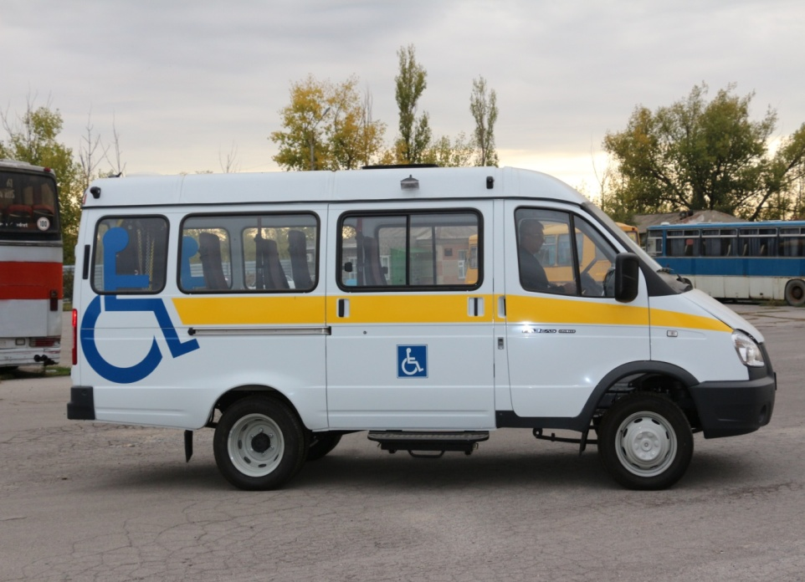
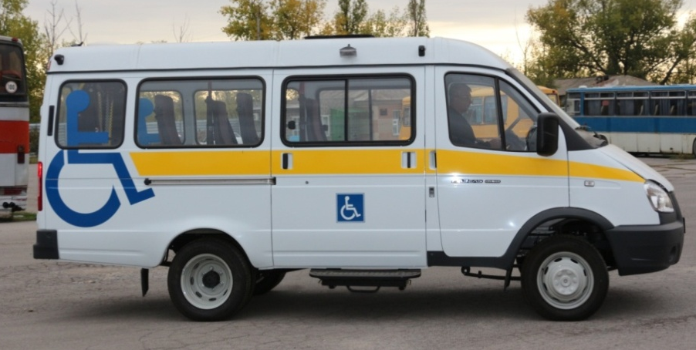

Автомобиль имеет 8 посадочных мест, в том числе 2 места под кресла-коляски, и оснащен подъемником. Правом бесплатного проезда пользуются инвалиды и участники Великой Отечественной войны, дети – инвалиды с ограниченной мобильностью. Перевозка детей – инвалидов осуществляется только в сопровождении родителей или законных представителей. Стоимость услуги составляет 11,38 рублей за 1 км. пробега. Услуга предоставляется в пределах Ростовской области.

Заявки на предоставление услуги принимаются в рабочие дни по телефону: 8(86397) 3-06-22
Муниципальное бюджетное учреждение
«Центр социального обслуживания граждан пожилого
возраста и инвалидов» Тацинского района

Воспользуйтесь услугой
«СОЦИАЛЬНЫЙ АВТОМОБИЛЬ»!
Услуга «социальный автомобиль» предоставляется инвалидам-колясочникам, в том числе детям-инвалидам, другим маломобильным группам населения для доставки к объектам социальной инфраструктуры: в учреждения здравоохранения, медико-социальной экспертизы, социальной защиты, железнодорожным и автовокзалам и т.д.

Автомобиль имеет 8 посадочных мест, в том числе 2 места под кресла-коляски, и оснащен подъемником. Правом бесплатного проезда пользуются инвалиды и участники Великой Отечественной войны, дети – инвалиды с ограниченной мобильностью. Перевозка детей – инвалидов осуществляется только в сопровождении родителей или законных представителей. Стоимость услуги составляет 11,38 рублей за 1 км. пробега. Услуга предоставляется в пределах Ростовской области.
Заявки на предоставление услуги принимаются в рабочие дни по телефону: 8(86397) 3-06-22

